Лабораторная работа № 3
БИНАРИЗАЦИЯ ПОЛУТОНОВЫХ ИЗОБРАЖЕНИЙ
3.1. Методы бинаризации полутоновых изображений
На лабораторной работе № 2 были рассмотрены поэлементные преобразования изображений. Среди прочих была описана пороговая обработка, которая заключается в разделении всех пикселов по яркости на два класса по результатам сравнения с некоторым пороговым значением.
Пороговое значение (порог) выбирается на основе анализа плотности распределения вероятностей яркости исходного изображения, которая задается гистограммой значений яркостей пикселов. Если изображение является бимодальным, т.е. плотность распределения вероятностей содержит два локальных максимума (моды), то в качестве порога берется значение, соответствующее положению минимума между максимумами. В случае полимодальных (множество мод) изображений плотность распределения вероятностей можно аппроксимировать гладкой функцией, например, параболой, и определить точку ее минимума через производную.
Другой подход основан на подборе отдельных моделей для плотностей распределения вероятностей объекта и фона с последующим выражением общей плотности их взвешенной суммой:
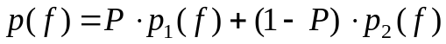, (3.1)
где p(f), p₂(f), p₂(f) – аналитически заданные функции плотности вероятностей изображения, объекта и фона; P – вероятность объекта (определенная, например, как доля площади изображения занимаемого объектом). После оценки параметров пороговое значение Δ выбирается из соотношения
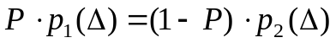. (3.2)
На практике для выбора порогового значения при бинаризации изображений часто используется метод Оцу. Этот метод целиком основан на вычислениях, выполняемых над гистограммой изображения. Соответствующий алгоритм имеет вид:
1. Вычислить нормированную гистограмму исходного изображения, компоненты которой определяются следующим образом:
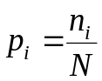, (3.3)
где n_{i} – число пикселов с яркостью i, N – общее количество пикселов в изображении, т.е. 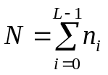, 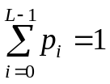и p_{i} ≥ 0.
2. Вычислить накопленные суммы P₁(k) по формуле:
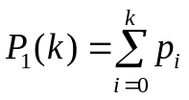, (3.4)
где k = 0, 1, …, L – 1.
3. Вычислить накопленные суммы m(k) по формуле:
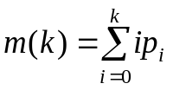, (3.5)
где k = 0, 1, …, L – 1.
4. Вычислить глобальную среднюю яркость m_{G} по формуле:
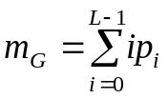. (3.6)
5. Вычислить межклассовую дисперсию 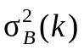 по формуле:
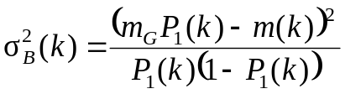, (3.7)
где k = 0, 1, …, L – 1.
6. Определить пороговое значение Δ как такое значение k, при котором величина межклассовой дисперсии максимальна. Если максимум неоднозначен, то выбрать в качестве Δ среднее значение k по всем найденным максимумам.
7. Оценить показатель разделимости η(Δ), вычисленный по формуле:
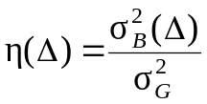, (3.8)
где 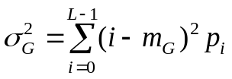. Значение η(Δ) можно использовать для количественной оценки разделимости классов, которая говорит о сложности пороговой обработки исходного изображения.
Для автоматического выбора значения порога может также применяться следующий алгоритм (последовательного уточнения):
1. Выбрать некоторую начальную оценку порога Δ.
2. Образовать две группы пикселов по отношению к порогу Δ: первая группа содержит пикселы со значениями больше Δ, вторая – меньше или равно Δ.
3. Вычислить m₁ и m₂ – средние значения пикселов по областям.
4. Вычислить новое значение порога:
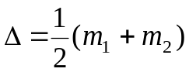. (3.9)
5. Повторять шаги 2 – 4 до тех пор, пока разница пороговых значений при соседних итерациях не окажется меньше допустимой погрешности.
6. Выполнить пороговое преобразование с найденным порогом.
Бинарная обработка часто применяется для преобразования изображений текста, например, для распознавания рукописного текста. Один из методов здесь основан на использовании скользящего среднего значения. В этом случае изображение сканируется строка за строкой со сменой направления на встречное по окончании обхода каждой строки (т.е. зигзагом), чтобы уменьшить разницу освещения. Пусть f_{k + 1} яркость точки, встретившейся в указанном порядке обхода на шаге k + 1. Скользящее среднее значение яркости в этой новой точке вычисляется по формуле:
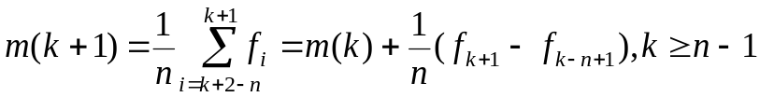, (3.10)
где n – число точек, используемых для вычисления среднего значения, а 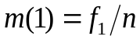. Точка (x, y) относится к объекту или фону в зависимости от порога, равного:
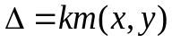, (3.11)
где k – константа, m(x, y) – среднее значение в данной точке.
Метод скользящего среднего значения является частным случаем адаптивного вычисления порога в точке в зависимости от локальных статистических характеристик ее окрестности (например, среднего значения и среднеквадратического отклонения).

3.2. Средства пороговой обработки библиотеки OpenCV
Листинг 3.1 содержит программу, иллюстрирующую выполнение бинаризации полутоновых изображений с помощью OpenCV, а на рис. 3.1 показаны результаты бинаризации полутоновых изображений (а, г) методом Оцу (б, д), и адаптивным методом на основе вычисления среднего значения по окрестности (в, е).
Листинг 3.1.
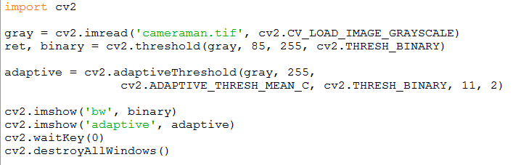

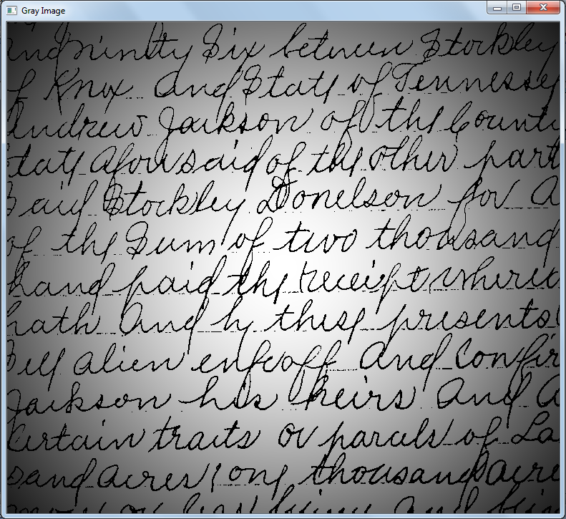
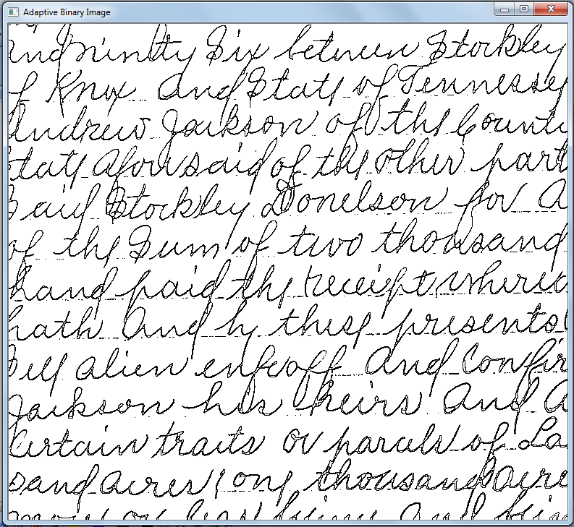
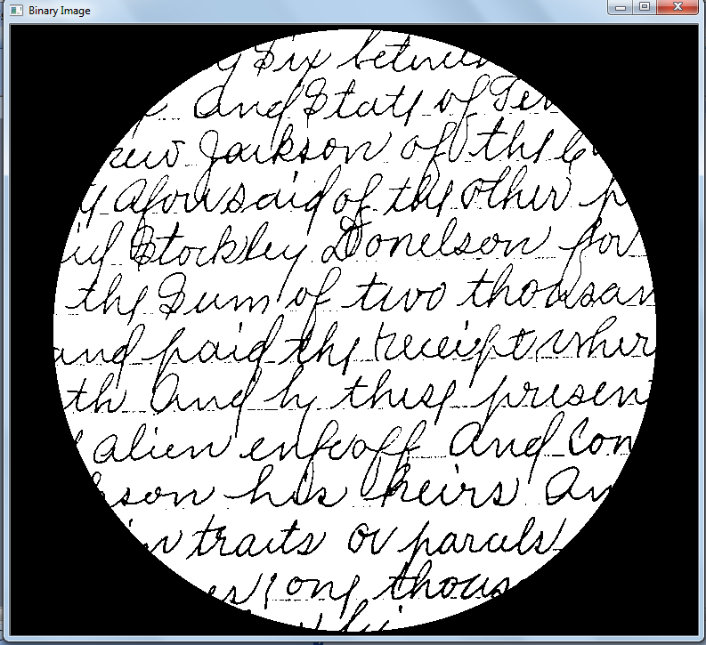
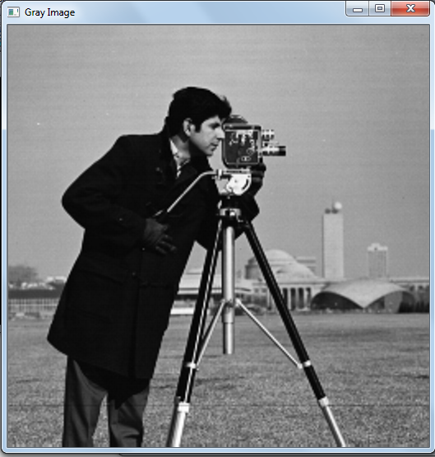
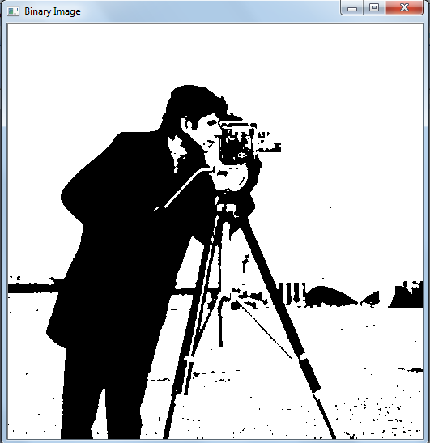
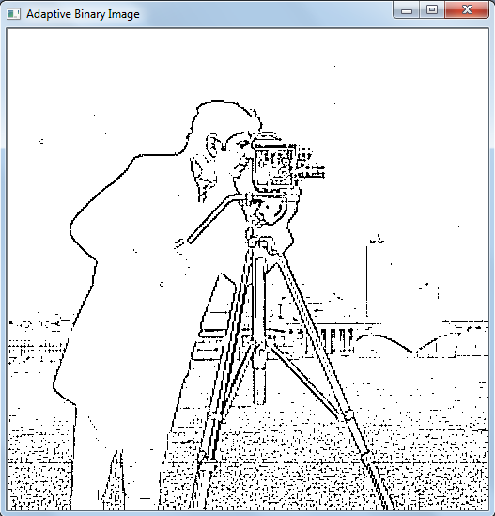
г)
д)
е)
Рис. 3.1. Бинаризация полутоновых изображений
а)
б)
в)

При создании и исполнении проекта используются файлы включения cv.h и highgui.h, файлы библиотек opencv_core249d.lib, opencv_highgui249d.lib и opencv_imgproc249d.lib, исполняемые файлы opencv_core249d.dll, opencv_highgui249d.dll и opencv_imgproc249d.dll.
Для выполнения бинаризации в OpenCV имеются следующие функции:
cv2.threshold(src, thresh, maxval, type[, dst]) → retval, dst

cv2.adaptiveThreshold(src, maxValue, adaptiveMethod, thresholdType, blockSize, C[, dst]) → dst

Функция cv2.threshold выполняет бинаризацию полутонового изображения, заданного указателем src, с глобальным порогом thresh. Результат бинаризации можно получить в качестве результата выполнения функции. Все пиксели бинаризованного изображения принимают значения 0 либо maxval. Тип бинаризации задается аргументом type. Допускаются следующие типы бинаризации, задаваемые флагами: cv2.CV_THRESH_BINARY, cv2.CV_THRESH_BINARY_INV, cv2.CV_THRESH_TRUNC, cv2.CV_THRESH_TOZERO, cv2.CV_THRESH_TOZERO_INV (рис. 3.2). С указанными флагами можно комбинировать флаг CV_THRESH_OTSU, который указывает на автоматическое вычисление порога методом Оцу. Функция возвращает пороговое значение.
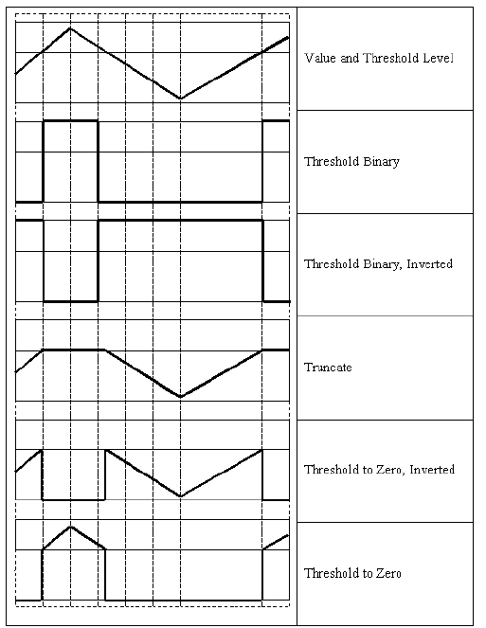
Рис. 3.2. Типы бинаризации полутоновых изображений

Функция cv2.adaptiveThreshold предназначена для адаптивной бинаризации полутоновых изображений. Она имеет следующие аргументы:
src – указатель на структуру исходного изображения,
maxValue – максимальное значение бинаризованного изображения,
adaptiveMethod – метод адаптивной бинаризации,
thresholdType – тип бинаризации,
blockSize – размер области изображения для вычисления порога,
C – константа, значение которой вычитается из среднего значения взвешенного среднего (см. ниже).
Аргументы src, maxValue, thresholdType аналогичны соответствующим аргументам функции cv2.threshold. Метод адаптивной бинаризации задается флагами ADAPTIVE_THRESH_MEAN_C или ADAPTIVE_THRESH_GAUSSIAN_C. Первый из них определяет вычисление порога на основе среднего значения, а второй – среднего значения, взвешенного значениями гауссовой функции (стандартное отклонение задается размерами области по формуле 0.3 * ((blockSize – 1) * 0.5 – 1) + 0.8). Аргумент blockSize задает ширину и высоту прямоугольной области, для которой выполняется вычисление локальных статистических характеристик. Дополнительный параметр C содержит вычитаемое из среднего либо взвешенного среднего значения по области.

3.3. Задание
1. Изучить методы бинаризации полутоновых изображений.
2. Разработать функции бинаризации полутоновых изображений на основе изученных методов.
3. Разработать программу с использованием разработанных функций.
4. Сравнить результаты применения разработанных функций и средств OpenCV для бинаризации полутоновых изображений.

